**РОССИЙСКИЙ УНИВЕРСИТЕТ ДРУЖБЫ НАРОДОВ**

**Факультет физико-математических и естественных наук**

**Кафедра теории вероятностей и кибербезопасности**

**ОТЧЁТ**

**ПО ЛАБОРАТОРНОЙ РАБОТЕ №9**

*дисциплина: Администрирование локальных сетей*

Студент: Махорин Иван Сергеевич

Студ. билет № 1032211221

Группа: НПИбд-02-21

**МОСКВА**

2024 г.

# Цель работы:

# Изучить возможности протокола STP и его модификаций по обеспечению отказоустойчивости сети, агрегированию интерфейсов и перераспределению нагрузки между ними.

**Выполнение работы:**

Откроем проект с названием lab_PT-08.pkt и сохраним под названием lab_PT-09.pkt. После чего откроем его для дальнейшего редактирования (Рис. 1.1):

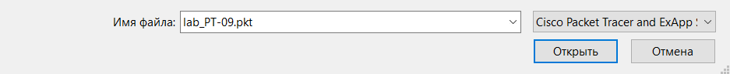

**Рис. 1.1.** Открытие проекта lab_PT-09.pkt.

Теперь сформируем резервное соединение между коммутаторами msk-donskaya-ismakhorin-sw-1 и msk-donskaya-ismakhorin-sw-3. Для этого заменим соединение между коммутаторами msk-donskaya-ismakhorin-sw-1 (Gig0/2) и msk-donskaya-ismakhorin-sw-4 (Gig0/1) на соединение между коммутаторами msk-donskaya-ismakhorin-sw-1 (Gig0/2) и msk-donskaya-ismakhorin-sw-3 (Gig0/2) (Рис. 1.2):

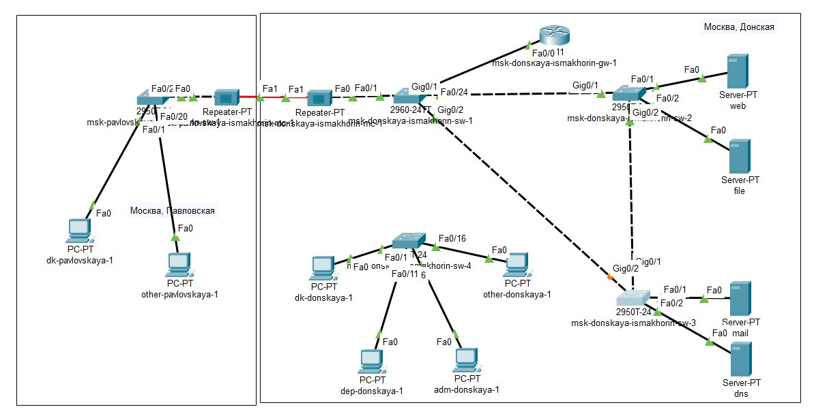

**Рис. 1.2.** Формирование резервного соединения между коммутаторами msk-donskaya-ismakhorin-sw-1 и msk-donskaya-ismakhorin-sw-3 (замена соединения между коммутаторами).

После чего сделаем порт на интерфейсе Gig0/2 коммутатора msk-donskaya-ismakhorin-sw-3 транковым (Рис. 1.3):

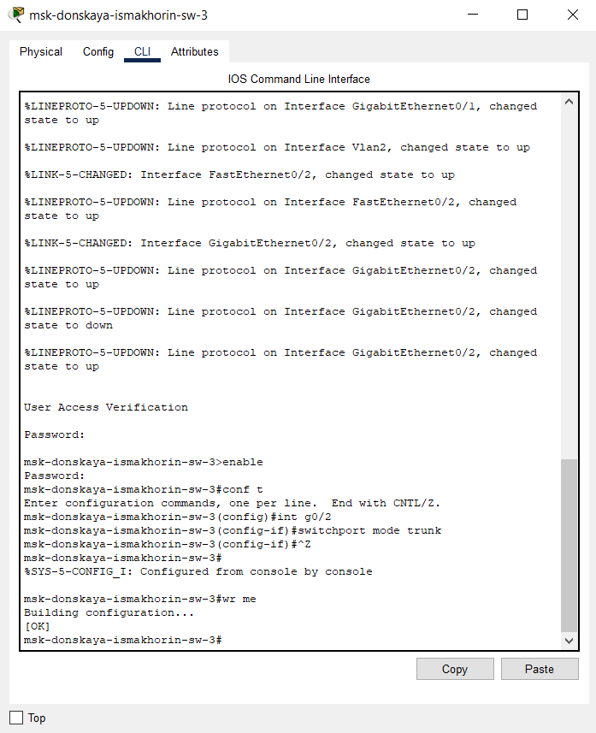

**Рис. 1.3.** Настройка порта на интерфейсе Gig0/2 коммутатора msk-donskaya-ismakhorin-sw-3 как транковый.

Теперь соединение между коммутаторами msk-donskaya-ismakhorin-sw-1 и msk-donskaya-ismakhorin-sw-4 сделаем через интерфейсы Fa0/23 (Рис. 1.4), не забыв активировать их в транковом режиме (Рис. 1.5 – 1.6):

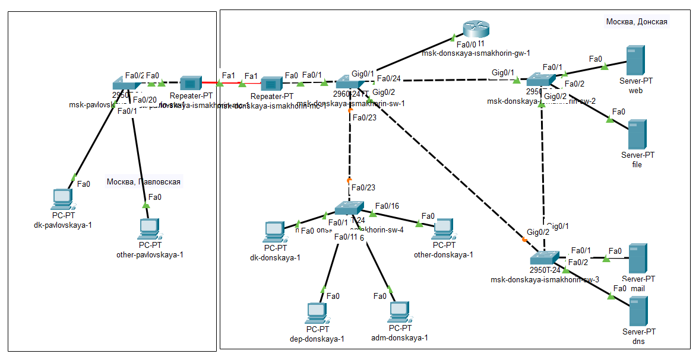

**Рис. 1.4.** Соединение между коммутаторами msk-donskaya-ismakhorin-sw-1 и msk-donskaya-ismakhorin-sw-4 через интерфейсы Fa0/23.

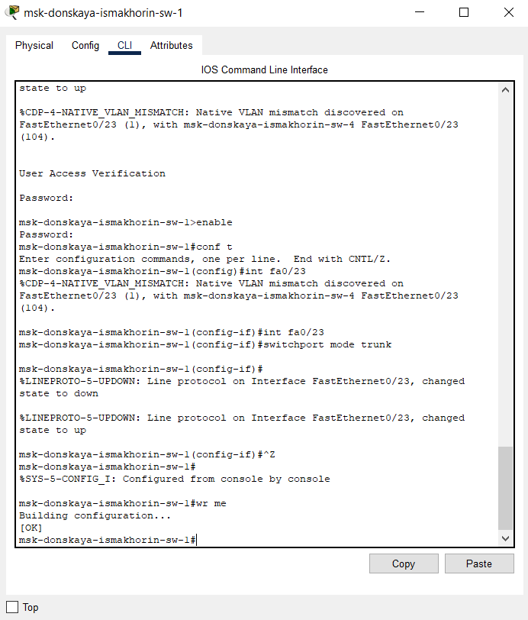

**Рис. 1.5.** Активация в транковом режиме интерфейса Fa0/23 на коммутаторе msk-donskaya-ismakhorin-sw-1.

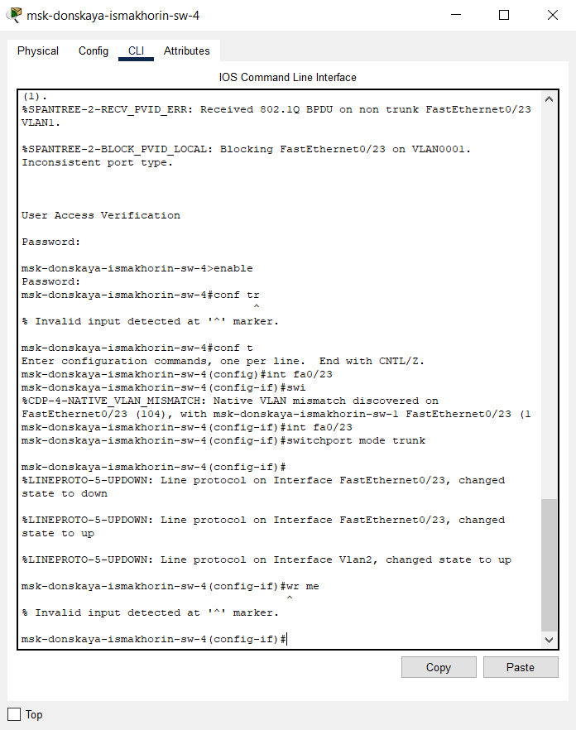

**Рис. 1.6.** Активация в транковом режиме интерфейса Fa0/23 на коммутаторе msk-donskaya-ismakhorin-sw-4.

С оконечного устройства dk-donskaya-1 пропингуем серверы mail и web (Рис. 1.7). В режиме симуляции проследим движение пакетов ICMP и убедимся, что движение пакетов происходит через коммутатор msk-donskaya-ismakhorin-sw-2 (Рис. 1.8 – 1.9):

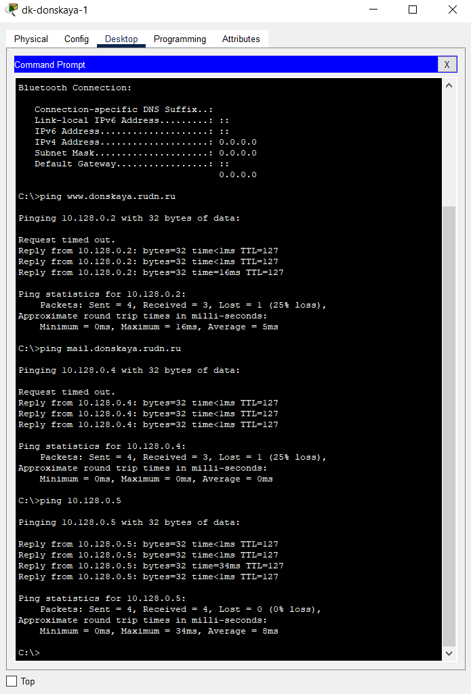

**Рис. 1.7.** Проверка командой ping серверов mail и web с оконечного устройства dk-donskaya-1.

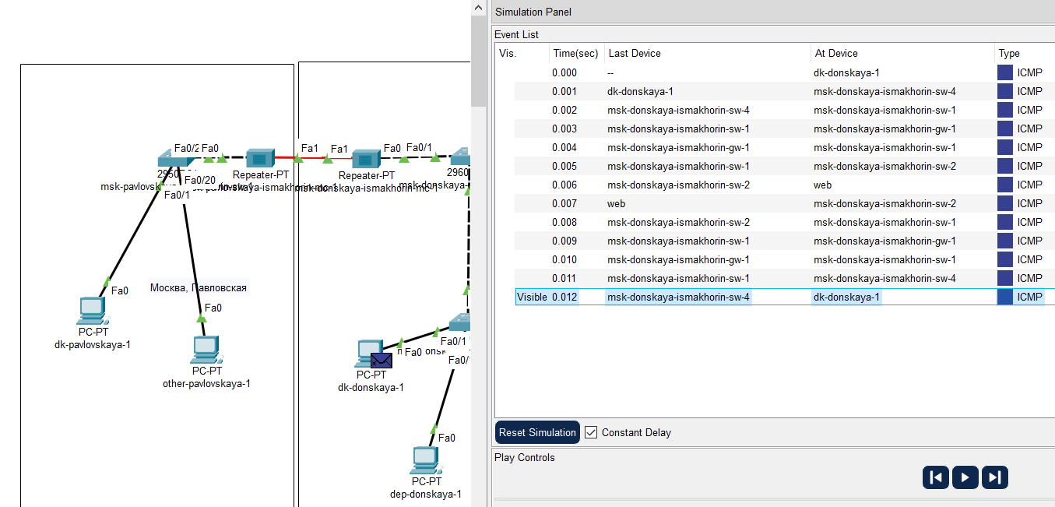

**Рис. 1.8.** Отслеживание пакетов ICMP в режиме симуляции (web) (движение пакетов происходит через коммутатор msk-donskaya-ismakhorin-sw-2).

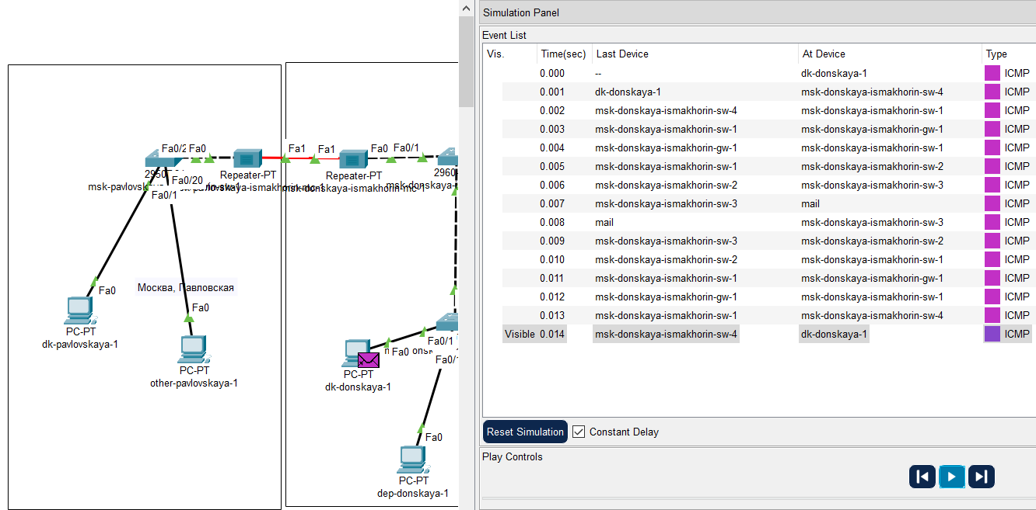

**Рис. 1.9.** Отслеживание пакетов ICMP в режиме симуляции (mail) (движение пакетов происходит через коммутатор msk-donskaya-ismakhorin-sw-2).

На коммутаторе msk-donskaya-ismakhorin-sw-2 посмотрим состояние протокола STP для vlan 3 (указывается, что данное устройство является корневым (строка This bridge is the root)) (Рис. 1.10):

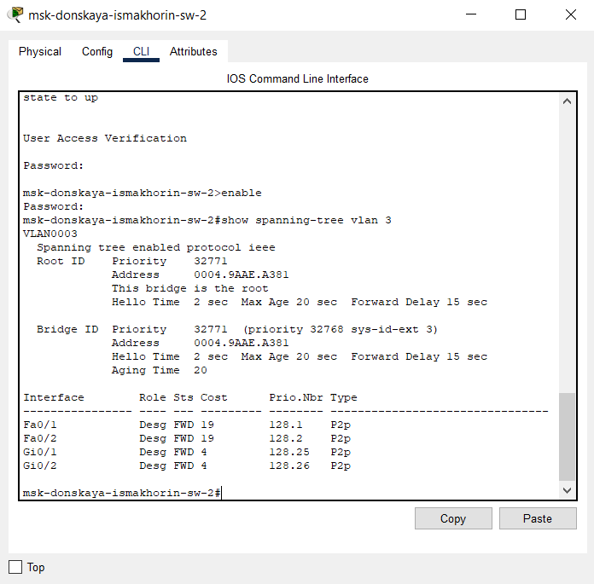

**Рис. 1.10.** Просмотр на коммутаторе msk-donskaya-ismakhorin-sw-2 состояния протокола STP для vlan 3 (указывается, что данное устройство является корневым (This bridge is the root)).

В качестве корневого коммутатора STP настроим коммутатор msk-donskaya-ismakhorin-sw-1 (Рис. 1.11):

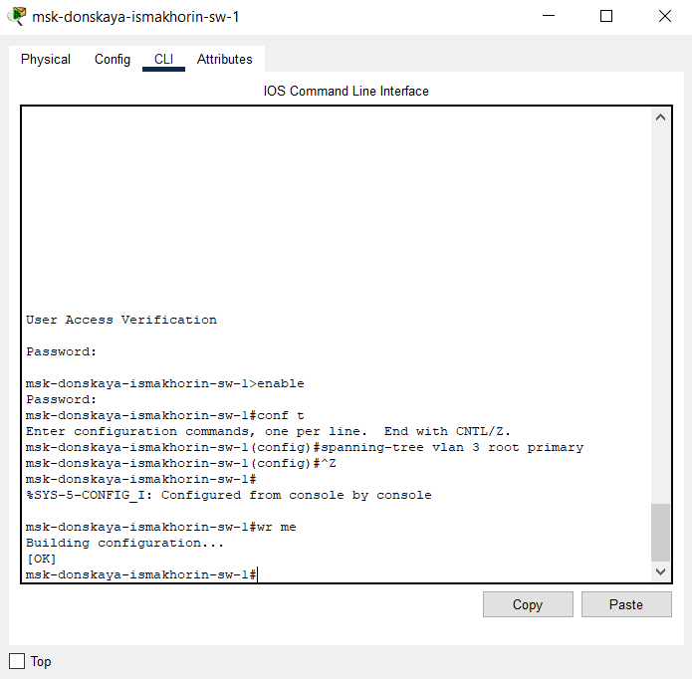

**Рис. 1.11.** Настройка в качестве корневого коммутатора STP коммутатора msk-donskaya-ismakhorin-sw-1.

Используя режим симуляции, убедимся, что пакеты ICMP идут от хоста dk-donskaya-1 до mail через коммутаторы msk-donskaya-ismakhorin-sw-1 и msk-donskaya-ismakhorin-sw-3, а от хоста dk-donskaya-1 до web через коммутаторы msk-donskaya-ismakhorin-sw-1 и msk-donskaya-ismakhorin-sw-2 (Рис. 1.12 – 1.13):

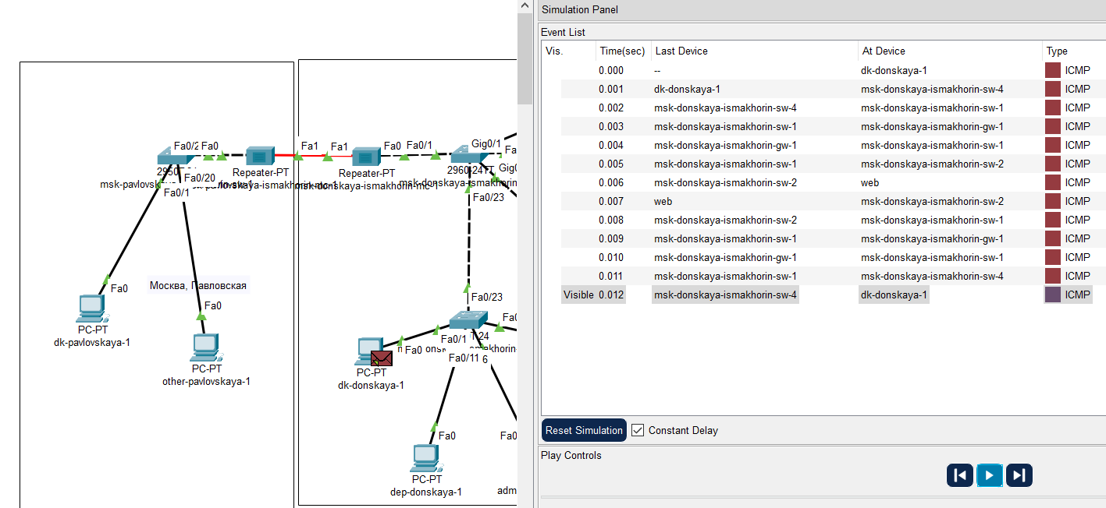

**Рис. 1.12.** Путь пакетов ICMP от хоста dk-donskaya-1 до web через коммутаторы msk-donskaya-ismakhorin-sw-1 и msk-donskaya-ismakhorin-sw-2.

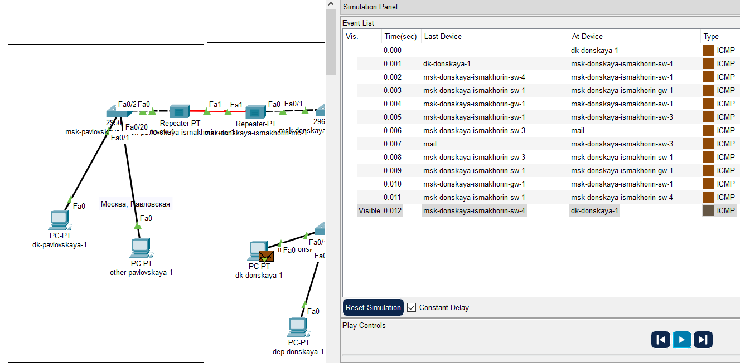

**Рис. 1.13.** Путь пакетов ICMP от хоста dk-donskaya-1 до mail через коммутаторы msk-donskaya-ismakhorin-sw-1 и msk-donskaya-ismakhorin-sw-3.

Настроим режим Portfast на тех интерфейсах коммутаторов, к которым подключены сервера (Рис. 1.14 – 1.15):

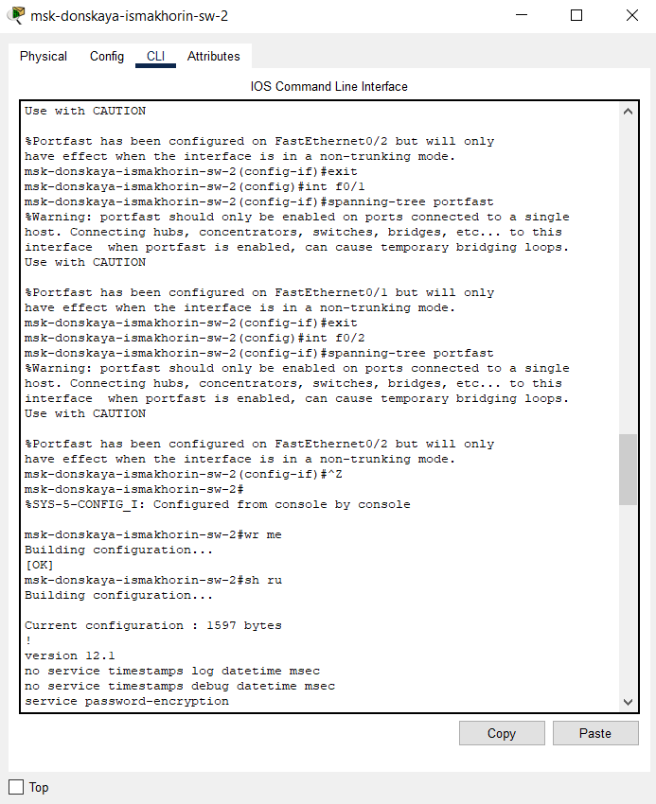

**Рис. 1.14.** Настройка режима Portfast на интерфейсах коммутатора msk-donskaya-ismakhorin-sw-2.

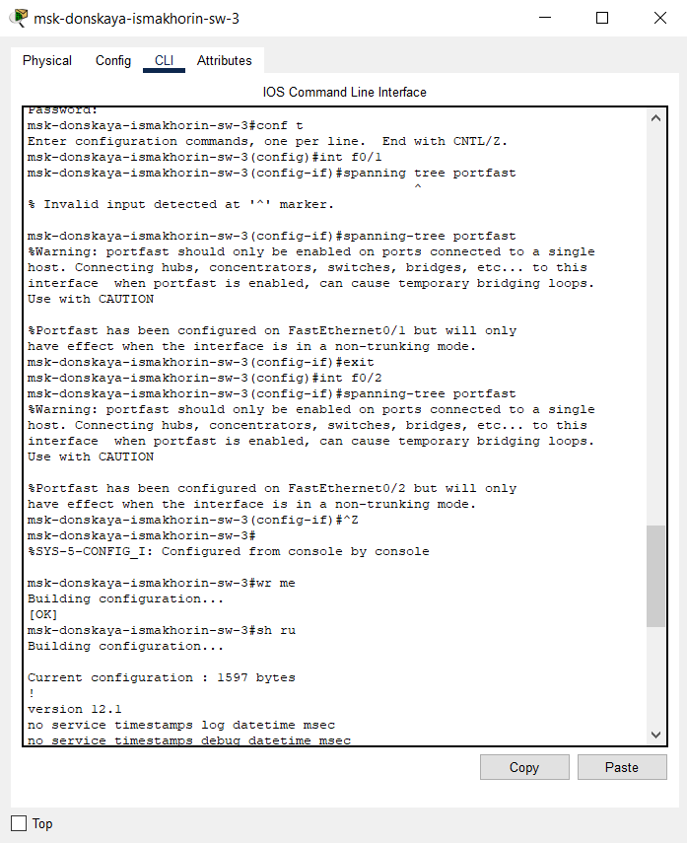

**Рис. 1.15.** Настройка режима Portfast на интерфейсах коммутатора msk-donskaya-ismakhorin-sw-3.

Теперь изучим отказоустойчивость протокола STP и время восстановления соединения при переключении на резервное соединение. Для этого используем команду ping -n 1000 mail.donskaya.rudn.ru на хосте dk-donskaya-1, а разрыв соединения обеспечим переводом соответствующего интерфейса коммутатора в состояние shutdown (Рис. 1.16 – 1.17):

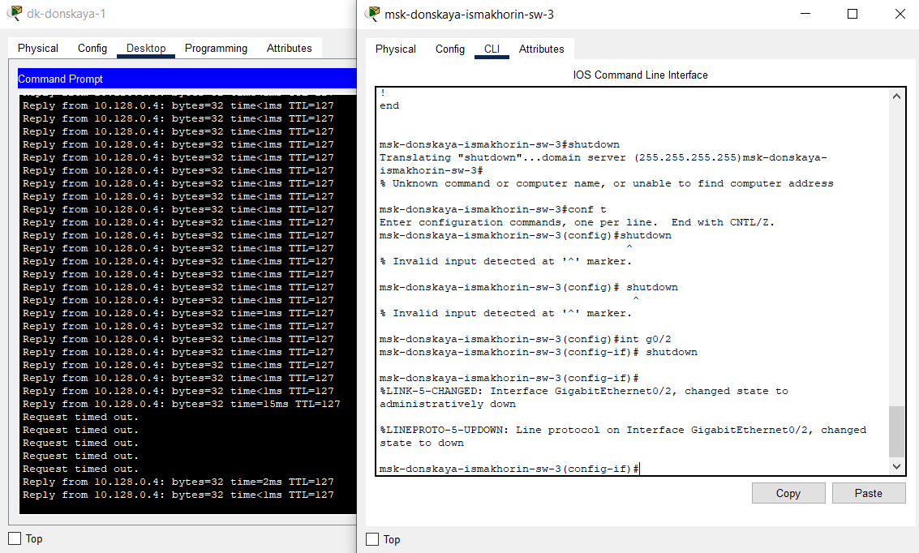

**Рис. 1.16.** Изучение отказоустойчивости протокола STP и времени восстановления соединения при переключении на резервное соединение.

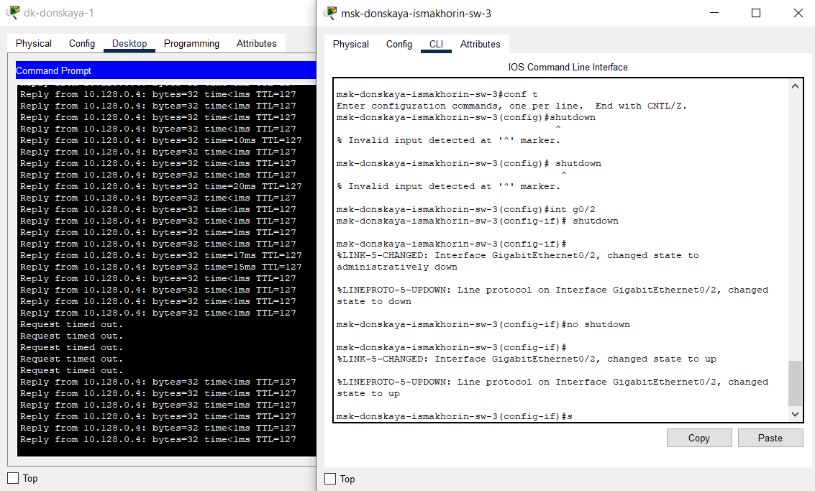

**Рис. 1.17.** Изучение отказоустойчивости протокола STP и времени восстановления соединения при переключении на резервное соединение.

Далее переключим коммутаторы в режим работы по протоколу Rapid PVST+ (Рис. 1.18):

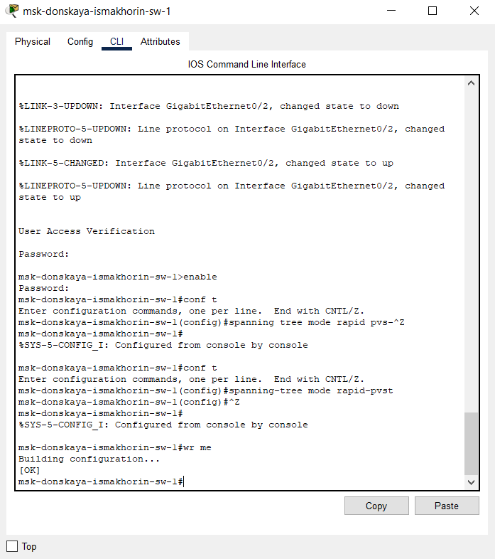

**Рис. 1.18.** Переключение коммутаторов в режим работы по протоколу Rapid PVST+ (на примере msk-donskaya-ismakhorin-sw-1).

Изучим отказоустойчивость протокола Rapid PVST+ и время восстановления соединения при переключении на резервное соединение (Рис. 1.19 – 1.20):

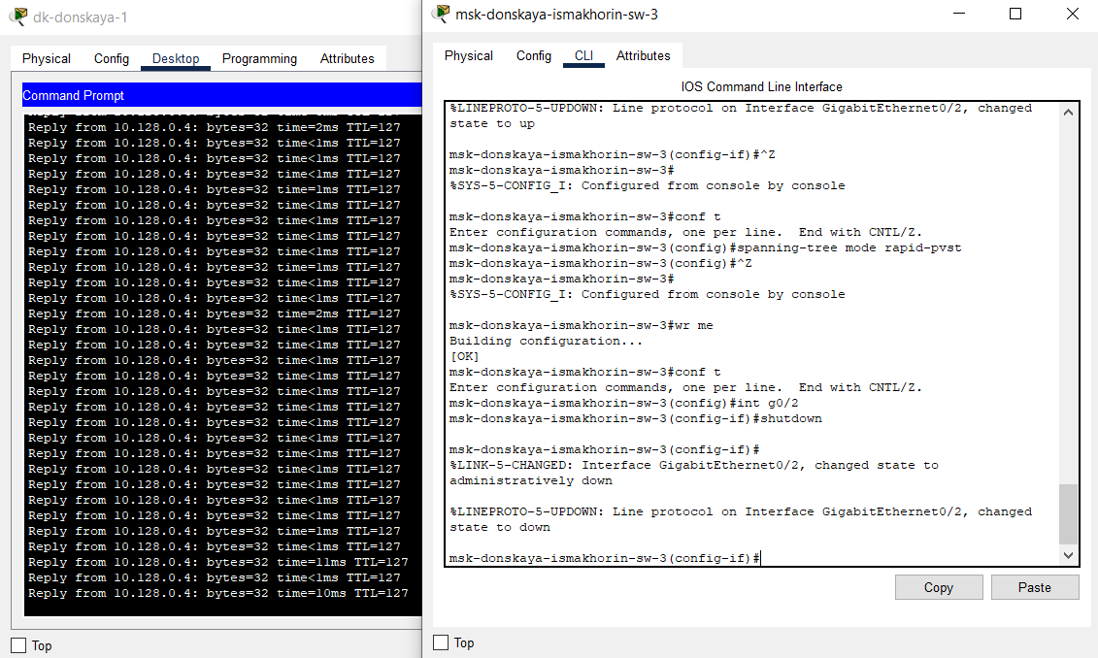

**Рис. 1.19.** Изучение отказоустойчивости протокола Rapid PVST+ и времени восстановления соединения при переключении на резервное соединение.

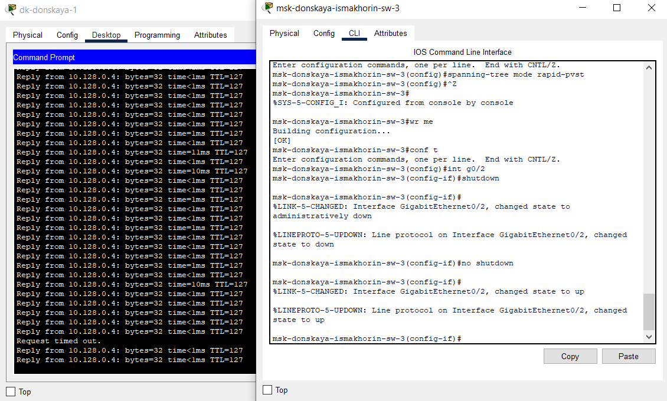

**Рис. 1.20.** Изучение отказоустойчивости протокола Rapid PVST+ и времени восстановления соединения при переключении на резервное соединение.

Сформируем агрегированное соединение интерфейсов Fa0/20 – Fa0/23 между коммутаторами msk-donskaya-ismakhorin-sw-1 и msk-ismakhorin-donskaya-sw-4 (Рис. 1.21 – 1.23):

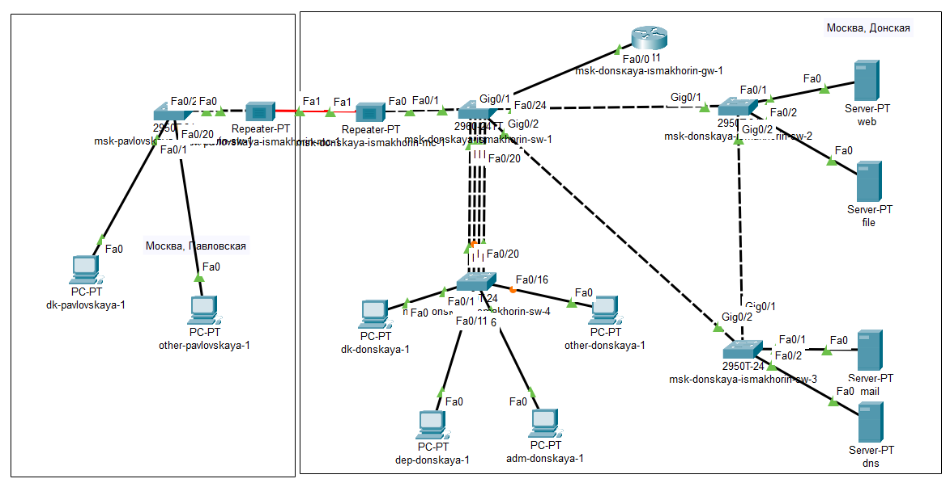

**Рис. 1.21.** Формирование агрегированного соединение интерфейсов Fa0/20 – Fa0/23 между коммутаторами msk-donskaya-ismakhorin-sw-1 и msk-ismakhorin-donskaya-sw-4.

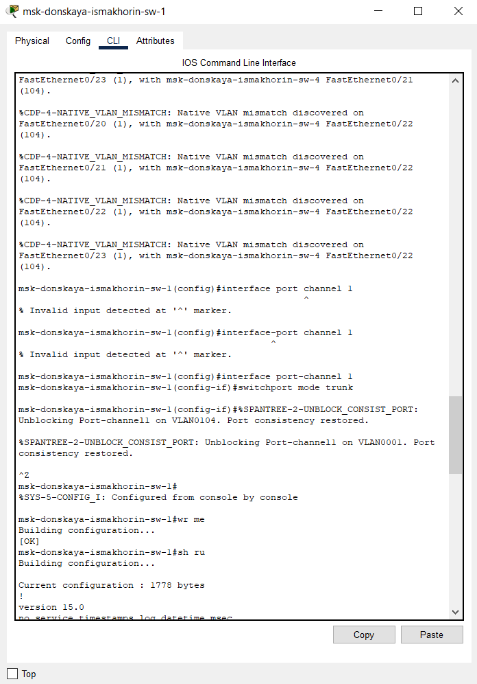

**Рис. 1.22.** Формирование агрегированного соединение интерфейсов Fa0/20 – Fa0/23 между коммутаторами msk-donskaya-ismakhorin-sw-1 и msk-ismakhorin-donskaya-sw-4.

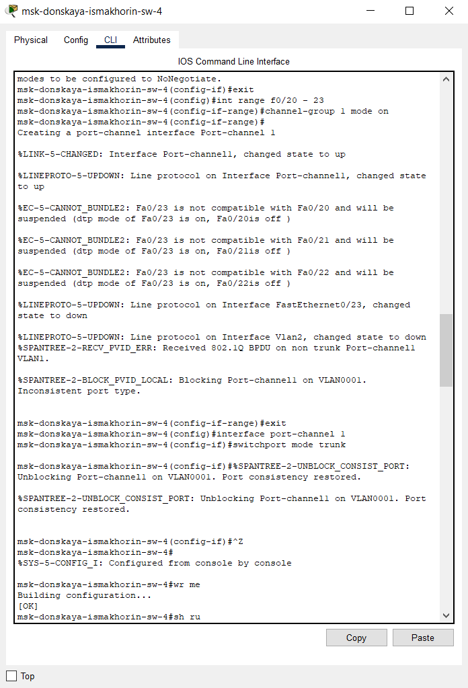

**Рис. 1.23.** Формирование агрегированного соединение интерфейсов Fa0/20 – Fa0/23 между коммутаторами msk-donskaya-ismakhorin-sw-1 и msk-ismakhorin-donskaya-sw-4.

**Вывод:**

# В ходе выполнения лабораторной работы мы изучили возможности протокола STP и его модификаций по обеспечению отказоустойчивости сети, агрегированию интерфейсов и перераспределению нагрузки между ними.

**Ответы на контрольные вопросы:**

1. Какую информацию можно получить, воспользовавшись командой определения состояния протокола STP для VLAN (на корневом и не на корневом устройстве)? Приведите примеры вывода подобной информации на устройствах –

**VLAN… // Номер VLAN**

**STP … // Тип протокола**

**Root ID/Bridge ID // Ближайший коммутатор/Текущий коммутатор**

**Priority … // Приоритет**

**Address … // MAC-адрес**

**Cost … // «Затраты» до этого коммутатора**

**Port … // Порт**

**Hello Time … Max Age … Forward Delay … Aging Time … // Время работы STP // Свойства портов**

1. При помощи какой команды можно узнать, в каком режиме, STP или Rapid PVST+, работает устройство? Приведите примеры вывода подобной информации на устройствах - **sh ru**
2. Для чего и в каких случаях нужно настраивать режим Portfast? - **Он позволяет сразу включать выделенные порты, поскольку они не подключены к коммутаторам и не участвуют во включении STP.**
3. В чем состоит принцип работы агрегированного интерфейса? Для чего он используется? - **Он объединяет параллельные каналы для увеличения пропускной способности, а также не теряет соединение при обрыве одного из каналов, перенаправляя трафик.**
4. В чём принципиальные отличия при использовании протоколов LACP (Link Aggregation Control Protocol), PAgP (Port Aggregation Protocol) и статического агрегирования без использования протоколов? - **LACP общий стандарт IEEE, PAgP — локальный протокол Cisco. Для них обязательна настройка сторон (активная, пассивная, авто). При статическом агрегировании коммутатор обрабатывает данные как с магистрали, даже если она не настроена на другой стороне.**
5. При помощи каких команд можно узнать состояние агрегированного канала EtherChannel? - **show etherchannel**